**Lezione 20/06/2024**

**web developer**

**JavaScript**

**codice sincrono:** eseguire codice uno dopo l’altro

**codice asincrono:** eseguire codice in momenti diversi

nb: JavaScript non esegue codice/azioni in parallelo

**metodi timing (funzioni globali)**

**TIMEOUT**

**setTimeout:**  permette di eseguire funzione entro e non prima un intervallo di tempo

***setTimeout(funzioneObbligatoria, millisecondi, param1, param2, ...)***

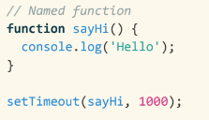

altri modi di impostare timeout

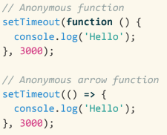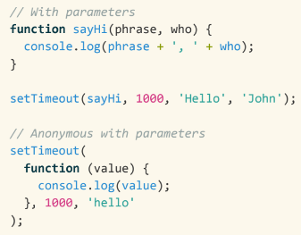

**clearTimeout:** cancella timeout in una variabile

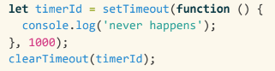

**INTERVAL**

**setInterval:** permette di eseguire funzione regolarmente con un intervallo specifico

***setInterval(funzioneObbligatoria, millisecondi, param1, param2, ...)***

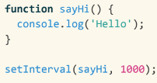

altri modi di impostare intervallo

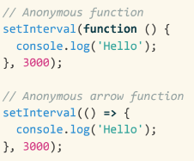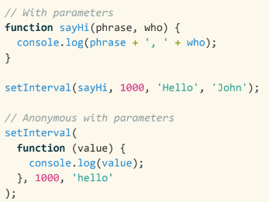

**clearInterval:** cancella timeout in una variabile

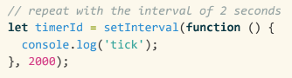

**DATE & TIME**

**oggetto Date():**corrisponde ad anno, mese, giorno, ora, minuto, secondo, millisecondo

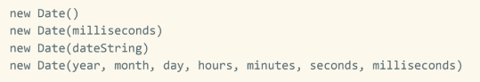

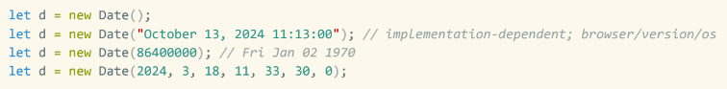

**Visualizzazione date:**

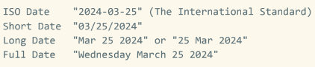

**i metodi Date()**

<https://developer.mozilla.org/en-US/docs/Web/JavaScript/Reference/Global_Objects/Date#instance_methods>

**metodi get:**

<https://www.w3schools.com/js/js_date_methods.asp>

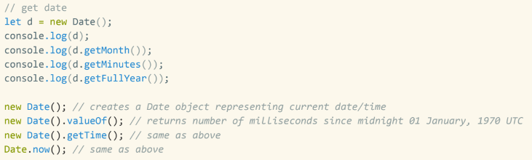

**metodi set:**

<https://www.w3schools.com/js/js_date_methods_set.asp>

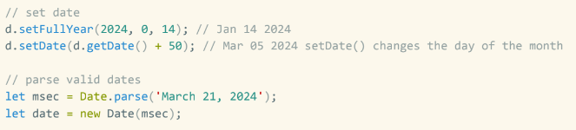

come confrontare le date (non ci sono problemi con i formati differenti se usati)

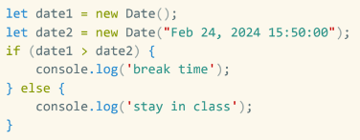 le date le vede in millisecondi

i millisecondi partono da 1/1/1970 (qua conta 0ms)

prima sono in negativi